东北石油大学学生实验报告

实验课程名称：Web前端开发技术 实验性质：验证型 2020年5月 8 日
学 院 |  | 软件学院 |  |  | 专业班级 | 软工2018-2班 | 姓名 | 李润霖
实验地点 |  |  | 设备号 |  | 同组人 |  | 学号 | 180702940511
实验名称 |  | 格式化文本、段落与列表 |  |  |  |  | 成绩
教师评语 | 教师签名： 年 月 日
实验报告内容（包括实验目的、实验仪器设备及软件环境、实验内容、实验步骤、实验结果等。实验性质为设计性实验时，应增加设计过程、实验方案；为综合性实验时，应详细叙述本实验项目所涵盖的相关知识点。）
一、实验目的
1. 掌握标题字、文本标记、段落与排版标记的语法。
2. 了解列表基本类型，掌握无序列表、有序列表、定义列表的语法并学会使用。
3. 掌握文字段落排版的基本规则。
4. 能够完成文本型Web页面的设计。
二、实验仪器设备及软件环境
1、实验仪器设备：微型计算机1台。
2、软件环境：Win7或Win10操作系统、Dreamweaver CS6软件、IE11或其他浏览器
三、实验内容
1. 设计简易Web页面，效果如图1所示，要求如下：
（1）页面标题：“font标记及文本标记的应用”。
（2）采用4号标题字显示标题“font标记及文本标记的应用。”
（3）将“平淡的语言娓娓道来，如清水芙蓉，不带半点修饰。完全是信手拈来，没有任何矫揉造作之痕，正是平平淡淡才是真。” 整体缩进5个英文字符，字体为黑体、蓝色，大小为5。
（4）将段落“客居他乡的游子，面对如霜的秋月怎能不想念故乡，不想念亲人呢？如此一个千人吟、万人唱的主题却在这首小诗中表现的淋漓尽致，以致千年以来脍炙人口，流传不衰！” 首行缩进4个英文字符，前一句为加粗效果，后一句为斜体并带下划线效果。
（5）程序名称为project_2_1.html。

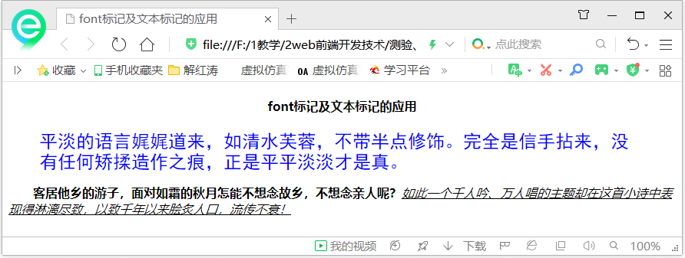
图1. font标记及文本标记的应用
2. 编写代码实现“食品安全管理制度”页面，如图2所示，要求如下：
（1）页面标题：“食品安全管理制度”；
（2）页面内容：3号标题字显示“食品安全管理制度”，h3标记样式为“字体大小36px，字白色，背景色#3366ff，填充（padding）10px”；在页面底部插入第2个h3标记，其内容为“版权所有©小街私房菜有限公司宣”
（3）正文内容字体为：隶书，字体大小为“+2”；
（4）程序名称为：project_2_2.html。

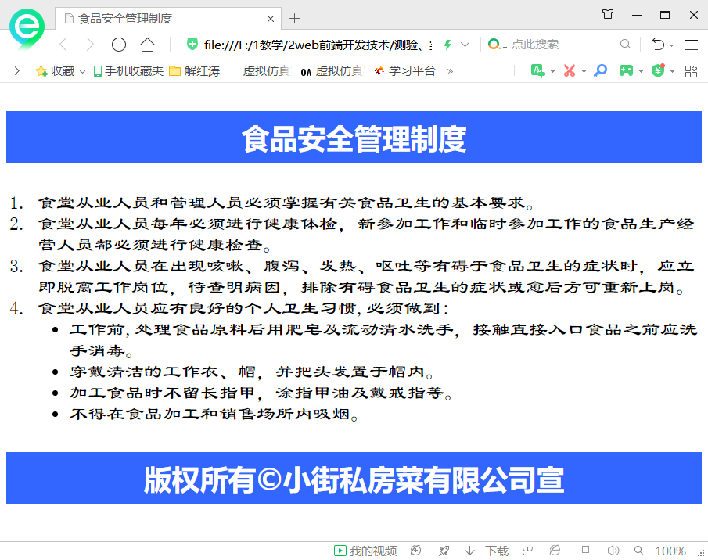

图2. 食品安全管理制度
四、实验代码及运行截图（要求写出语句注释，再将运行结果截图粘贴在代码下方）
1. 实验代码
<!DOCTYPE html>
<html lang="en">
<head>
<meta charset="UTF-8">
<title>font标记以及文本标记的应用</title>
<style>
body{
}
</style>
</head>
<body>
<h4 style="text-align: center">食品安全管理制度</h4>
<blockquote ><font face="黑体" color="blue" size="5">平淡的语言娓娓道来，如清水芙蓉，不带半点修饰。完全是信手拈来，没有任何矫揉造作之痕，正是平平淡淡才是真。</font></blockquote>
<p style="text-indent: 4em;"> <b>客居他乡的游子，面对如霜的秋月怎能不想念故乡，不想念亲人呢？</b><i><u>如此一个千人吟、万人唱的主题却在这首小诗中表现的淋漓尽致，以致千年以来脍炙人口，流传不衰！</u></i></p>
</body>
</html>

运行截图：
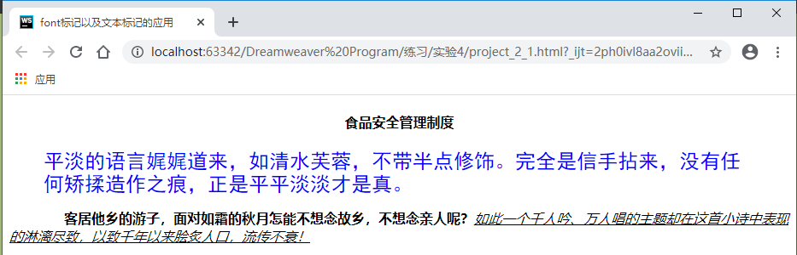

2. 实验代码
<!DOCTYPE html>
<html lang="en">
<head>
<meta charset="UTF-8">
<title>食品安全管理制度</title>
<style>
h3 {
font-size: 36px;
color: white;
background-color: #3366ff;
text-align: center;
padding: 10px;
}
</style>
</head>
<body>
<h3>食品安全管理制度</h3>
<ol type="1">
<font face="隶书" size="+2">
<li>食堂从业人员和管理人员必须掌握有关食品卫生的基本要求。</li>
<li>
食堂从业人员每年必须进行健康体检，新参加工作和临时参加工作的食品生产纟
营人员都必须进行健康检查。
</li>
<li>
食堂从业人员在出现咳嗽、腹泻、发热、呕吐等有碍于食品卫生的症状时，应立即脱高工作岗位，待查明病因，排除有碍食品卫生的症状或愈后方可重新上岗。
</li>
<li>食堂从业人员应该有良好的个人卫生习惯，必须做到：
<ul type="disc">
<li>工作前，处理食品原料后用肥皂及流动淸水洗手，接触直接入口食品之前应洗手消毒。</li>
<li>穿戴清洁的工作衣、帽，并把头发置于帽内。</li>
<li>加工食品时不留长指甲，涂指甲油及戴戒指等。</li>
<li>不得在食品加工和销售场所内吸烟。</li>
</ul>
</li>
</font>
</ol>
<h3>版权所有&copy;小街私房菜有限公司宣</h3>
</body>
</html>
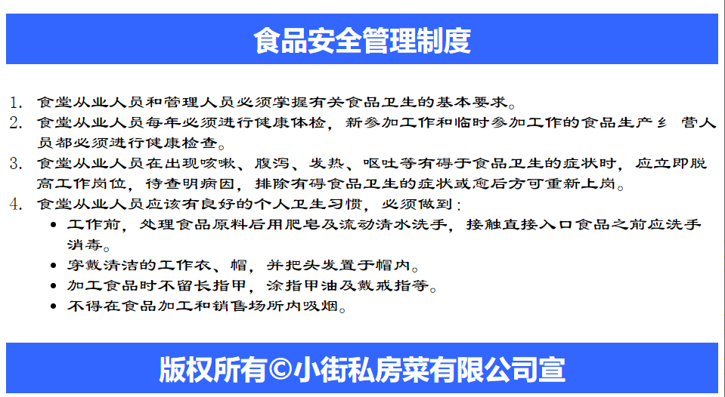
运行截图：

